ICS 67.060
B 22

DB23
黑龙江省地方标准
DB 23/T XXXX —XXXX

地理标志产品 汤原大米

XXXX - XX - XX发布
XXXX - XX - XX实施
黑龙江省质量技术监督局 发布

前 言
本标准根据国家质量监督检验检疫总局颁布的《地理标志产品保护规定》、GB/T 17924《地理标志产品标准通用要求》、国家质量监督检验检疫总局2016年第63号《质检总局关于批准对麻江蓝莓等37个产品实施地理标志产品保护的公告》制定。
本标准依据GB/T 1.1-2009的编写规则起草。
本标准由黑龙江省质量技术监督局提出。
本标准起草单位：汤原县市场监督管理局、汤原县农业局、汤原县水务局、汤原县质量技术监督检验检测中心。
本标准主要起草人：张金华、侯学富、潘红、江岩、张宇、杨帆。

地理标志产品 汤原大米
- 范围
本标准规定了地理标志产品 汤原大米的术语和定义、地理标志产品保护范围、自然环境、要求、试验方法、检验规则、包装和标签、储存和运输。
本标准适用于国家质量监督检验检疫行政主管部门根据《地理标志产品保护规定》批准保护范围内生产的汤原大米。
- 规范性引用文件
下列文件对于本文件的应用是必不可少的。凡是注日期的引用文件，仅注日期的版本适用于本文件。凡是不注日期的引用文件，其最新版本（包括所有的修改单）适用于本文件。
GB 1350 稻谷
GB/T 1354 大米
GB 2715 食品安全国家标准 粮食
GB 3095-2012 环境空气质量标准
GB 4404.1 粮食作物种子 第1部分：禾谷类
GB 5009.3 食品安全国家标准 食品中水分的测定
GB 5009.5 食品安全国家标准 食品中蛋白质的测定
GB 5084 农田灌溉水质标准
GB/T 5490 粮油检验 一般规则
GB/T 5491 粮食、油料检验 扦样、分样法
GB/T 5492 粮油检验 粮食、油料的色泽、气味、口味鉴定
GB/T 5493 粮油检验 类型及互混检验
GB/T 5494 粮油检验 粮食、油料的杂质、不完善粒检验
GB/T 5496 粮食、油料检验 黄粒米及裂纹粒检验法
GB/T 5502 粮油检验 米类加工精度检验
GB/T 5503 粮油检验 碎米检验法
GB 5749 生活饮用水卫生标准
GB 7718 食品安全国家标准 预包装食品标签通则
GB 13122 食品安全国家标准 谷物加工卫生规范
GB/T 15682 粮油检验 稻谷、大米蒸煮食用品质感官评价方法
GB/T 15683 大米 直链淀粉含量的测定
GB/T 17109 粮食销售包装
GB/T 17891-1999 优质稻谷
GB/T 17924 地理标志产品标准通用要求
GB 28050 食品安全国家标准 预包装食品营养标签通则
JJF 1070 定量包装商品净含量计量检验规则
国家质量监督检验检疫总局令[2005]第75号 定量包装商品计量监督管理办法
国家质量监督检验检疫总局令[2005]第78号 地理标志产品保护规定
国家质量监督检验检疫总局公告[2006]第109号 关于发布地理标志保护产品专用标志比例图的公告
- 术语和定义
GB/T 1354、GB/T 17891-1999界定的及下列术语和定义适用于本标准。
3.1
汤原大米
在国家质量监督检验检疫行政主管部门批准的地理标志产品保护范围内，选用龙粳8、龙粳31、垦稻10、垦稻12等通过审定的符合汤原种植条件的优质粳稻品种，采用具有汤原特色的栽培管理方式生产的粳稻为原料经加工而成的大米。

- 地理标志产品保护范围
汤原大米地理标志产品保护范围限于国家质量监督检验检疫行政主管部门根据《地理标志产品保护规定》批准的范围，即黑龙江省汤原县行政辖区内（不包括汤原农场和梧桐河农场），见附录A。
- 自然环境
  - 地貌特征
汤原大米作业区地处三江平原腹地，地势平坦，土质肥沃，有机质含量丰富，属中温带大陆季风气候，夏季高温多雨，为黑龙江省第二积温带下限、第三积温带上限。
  - 日照
年平均日照为2570 h。水稻生长季节（4月～9月）平均为1438.1 h。
  - 气温

5.3.1 水稻生长季节（4月～9月）日平均气温15.1 ℃，最大温差19 ℃。

5.3.2 无霜期136d。

5.3.3 水稻生长季节（4月～9月）≥10 ℃的积温为2480 ℃。
  - 降水
水稻生长季节（4月～9月）降水量平均为480mm。
  - 土壤
耕地土壤类型为黑土、草甸土、水稻土、白浆土，耕作层厚度≥25 cm,土壤有机质含量≥2.6%，土壤 pH 值为6.5～7.0。
  - 水源
保护区内共有大小26条河流，保护区内河流总长778 km，平均年径流量8.5 亿 m³，拥有小型水库8 座，万亩以上灌区4 处。水质符合 GB 5084 的要求。
  - 环境空气
环境空气符合GB 3095-2012 中二级规定。
- 栽培管理和收获
见附录B。
- 要求
  - 原料稻谷
应选用本标准第 3 章规定的的稻谷品种为种子，种子质量应符合GB 4404.1 的要求，生产的粳稻谷质量应符合GB 1350、GB/T 17891-1999 的要求。
  - 感官指标
感官指标应符合表 1 的规定。
- 感官指标
项 目 | 指 标
气 味 | 应有大米固有的气味
色 泽 | 色泽清白，半透明，有光泽
口 感 | 蒸煮后米饭口感柔软、适口性强，饭粒表面有光，隔餐不糖化，不返生，冷后仍能保持良好的口感
  - 质量指标
质量指标应符合表 2 规定。
- 质量指标
项 目 |  | 指 标
 |  | 优质一级 | 优质二级 | 优质三级
加工精度 |  | 背沟无皮，或有皮不成线，米胚和粒面皮层去净的占90%以上 | 背沟有皮，米胚和粒面皮层去净的占85%以上 | 背沟有皮，粒面皮层残留不超过五分之一的占80%以上
碎米 | 总量/% ≤ | 2.5 | 5.0 | 7.5
碎米 | 其中小碎米/% ≤ | 0.1 | 0.3 | 0.5
不完善粒/% ≤ |  | 3.0 |  | 4.0
垩白粒率/% ≤ |  | 10.0 | 20.0 | 30.0
品尝评分值/分 ≥ |  | 90 | 80 | 70
杂质最大限量 | 总量/% ≤ | 0.25 |  | 0.3
杂质最大限量 | 糠粉/% ≤ | 0.15 |  | 0.2
杂质最大限量 | 矿物质/% ≤ | 0.02
杂质最大限量 | 带壳稗粒/(粒/kg) ≤ | 3 |  | 5
杂质最大限量 | 稻谷粒/(粒/kg) ≤ | 4 |  | 6
水分/ % ≤ |  | 15.5
黄粒米/% ≤ |  | 1.0
互混/% ≤ |  | 5.0
  - 理化指标
理化指标应符合表 3 规定。
- 理化指标
项 目 | 指 标
项 目 | 优质一级 | 优质二级 | 优质三级
蛋白质含量/(g/100g) | 6.0～8.0
直链淀粉含量/% | 15.0～18.0
胶稠度/mm ≥ | 75
  - 安全指标
    - 按GB 2715 及国家有关规定执行。
    - 检验检疫按有关标准和国家有关规定执行。
  - 生产加工过程的卫生要求
    - 生产加工工艺为：稻谷→筛选→去石→磁选→砻谷→谷糙分离→碾米→去碎米→色选→抛光→检验→包装。
    - 生产加工过程应符合GB 14881的规定。
    - 生产过程中，除符合GB 5749 规定的水之外不得添加任何物质。
  - 净含量
应符合《定量包装商品计量监督管理办法》的规定。
- 试验方法
  - 感官指标检验
    - 色泽、气味：按 GB/T 5492 规定执行。
    - 口感：按 GB/T 17891-1999 附录 B 规定执行。
  - 质量指标检验
    - 加工精度：按GB/T 5502 规定执行。
    - 碎米：按 GB/T 5503 规定执行。
    - 不完善粒、杂质：按 GB/T 5494 规定执行。
    - 垩白粒率：按GB/T 17891-1999中6.2规定执行。
    - 品尝评分值：按 GB/T 15682 规定执行。
    - 水分：按 GB 5009.3规定执行。
    - 黄粒米：按 GB/T 5496 规定执行。
    - 互混：按 GB/T 5493 规定执行。
  - 理化指标检验
    - 蛋白质含量：按GB 5009.5规定执行。
    - 直链淀粉含量：按 GB/T 15683 规定执行。
    - 胶稠度：按 GB/T 17891-1999 中附录 A 规定执行。
  - 安全指标检验

按 GB 2715 规定的方法执行。
  - 净含量检验

按 JJF 1070 规定执行。
- 检验规则
  - 扦样、分样
按 GB /T 5491 规定执行。
  - 检验的一般规则
按 GB/T 5490 规定执行。
  - 产品组批
同原料、同工艺、同设备、同班次加工的产品为一批。
  - 出厂检验

出厂检验项目按国家有关规定执行。
  - 判定规则
    - 凡不符合GB 2715以及国家卫生检验和植物检疫有关规定的产品，判为非食用产品。
    - 大米的定等指标中有一项指标达不到该等级质量要求的，则降为下一等级；低于最低等级指标的，作为非等级产品。
    - 初验不合格时，可加倍抽样复验，以复验结果为准。
- 包装和标签
  - 包装
    - 包装应符合GB/T 17109的规定及有关要求。
    - 若采用包装袋，则包装袋应坚固结实，封口或者缝口应严密。
  - 标签
    - 标签标识应符合GB 7718、GB 28050及有关规定。
    - 标注的净含量应为产品最大允许水分状况下的质量。
    - 凡是采用本标准的大米产品，应按本标准规定的名称和等级标注。
    - 产品包装上应使用地理标志产品专用标志，标志应符合《关于发布地理标志保护产品专用标志比例图的公告》规定。
- 储存和运输
    - 袋装产品应储存在清洁、干燥、防雨、防潮、防虫、防鼠、无异味的合格仓库内，不得与有毒有害物质或水分较高的物质混存。
    - 应使用符合卫生要求的运输工具和容器运送大米产品，运输过程中应注意防止雨淋和被污染。

- （规范性附录）
汤原大米地理标志产品保护范围图
  - 汤原大米地理标志产品保护范围图见图 A.1。
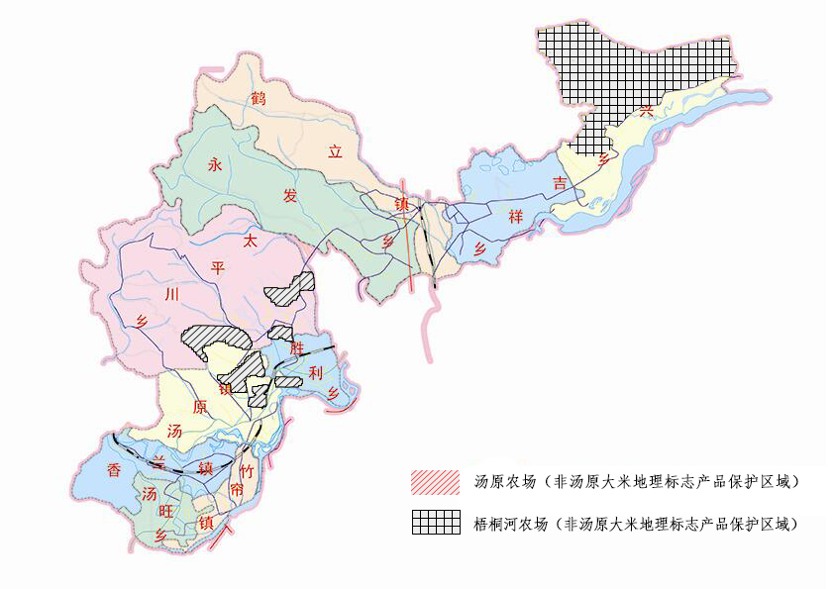
  - 汤原大米地理标志产品保护范围图

- （规范性附录）
汤原大米栽培管理和收获
  - 栽培管理
    - 催芽
四月上旬在智能化催芽室内进行浸种催芽，芽势好，整齐一致，出芽率 90 % 以上。
    - 育苗
育苗时间 4月13日～20日，采用塑料大棚旱育技术。人工插秧每平方米播芽种150g～300g，机插盘育苗每平方米播芽籽600 g～ 750 g。
    - 插秧
插秧时期为5月10日～20日。规格：9×3-4寸，每穴3-4株基本苗。插秧深度不超过2cm。。
    - 田间水肥管理
      - 每公顷施发酵腐熟好的农肥≥30t，3年轮施一次。
      - 每公顷施用纯氮≤80kg、五氧化二磷≤60kg，纯钾≤40kg。
    - 环境安全要求
使用化肥、农药必须符合绿色食品生产技术标准和国家的相关规定，不得污染环境。
  - 收获

收获期为当95%稻粒达到完熟时，九月末十月初收获。

